

硫酸市场周报告
2022.2.18

责任编辑：孙文娟
电 话：86-13311215719
传 真：86-010-80456178
编辑邮箱：sunwj@chinaccm.com
地址：北京市朝阳区惠河南街1091号中商联大厦（邮编：100022）

硫酸市场周报目录
一、国内硫酸市场 3
1.1国内硫酸企业报价（单位：元/吨） 3
二、国内硫酸产品价格周汇总 7
2.1按型号分：93%酸产品价格周汇总（单位：元/吨） 7
2.2按型号分：98%酸产品价格周汇总（单位：元/吨） 8
2.3按型号分：105%酸产品价格周汇总（单位：元/吨） 10
三、装置检修表 11
四、国内硫酸价格走势图 12
4.1 国内各地区93%酸价格走势图 12
4.2 国内各地区98%酸价格走势图 13
4.3 国内各地区105%酸价格走势图 13
五、2021年硫酸进出口统计数据 14
2021年12月硫酸进出口数据统计（单位：吨/美元） 14
2021年12月硫酸进出口数据统计（贸易国） 14
2021年12月硫酸进出口数据统计（收发货地） 15
六、2021年硫酸产量数据 15
2021年1-12月硫酸产量数据（单位：万吨） 15
2021年12月硫酸产量数据（单位：万吨） 16
声明 17

一、国内硫酸市场
节后国内硫酸市场表现较多，市场交投活跃，多地出现上涨走势。上涨市场多集中在华中、西南等地，其他地区虽无波动，但维持坚挺。当前硫酸市场开工率约在65%左右。广西当地硫磺酸开工小幅下滑，河南市场有酸厂检修，其他市场酸厂陆续恢复生产，预计后期会出现小幅波动。
湖北市场主力酸厂受安徽、江西酸价上调影响，价格上调。下游化肥需求刚需采购，酸企走货顺畅，加上出口市场利好，酸价坚挺运行。后续随着各地区资源上涨到位，酸企不排除出现新一轮涨价操作。
湖南市场节前酸企存上调计划，但因前期雨雪天气导致运输受限，酸企有部分订单未执行结束。节后下游需求波动不大，酸企库存也无压力，随着周边江西、湖北等地涨价消息落地后，湖南酸企也开始陆续上调价格。
河南市场主力酸企下月初存检修计划，率先抬涨，加上备库需求，接货量有限。受其上调带动，周边酸厂订单增加，酸企纷纷跟进上涨。安阳、洛阳等地部分酸企受重大活动影响，有停减产操作，整体供应量下降。济源主力酸厂本周末也有小线装置检修，加上下游需求支撑，济源地区酸厂酸价也维持上调。
内蒙古硫酸市场大稳小动。赤峰主力酸厂库存无压力，但下游云天化开工依旧不足，氟化工行情欠佳，采购积极性不佳，外围因天气、运距原因，出货节奏缓慢，酸企多暂稳观望；巴彦淖尔地区某主力酸厂前期价格较低，库存维持低位，近期部分装置检修。酸价小幅上调，其他酸厂价格暂稳。
后市预测：当前下游化肥行业刚需采购基本可以维持至三月底，化纤、化工三月份也属于传统旺季，有望带动硫酸市场局部需求上涨。因各地区下游结构不同，硫酸行情仍有差异化局面。

1.1国内硫酸企业报价（单位：元/吨）
区域 | 生产厂家 | 浓度 | 2022-2-18 | 2022-2-14 | 涨跌
东北 | 大连化工厂 | 93% | 830 | 830 | 0
东北 | 大连化工厂 | 98% | 850 | 850 | 0
东北 | 大连化工厂 | 105% | - | - | -
东北 | 黑龙江中盟龙新化工有限公司 | 93% | - | - | -
东北 | 黑龙江中盟龙新化工有限公司 | 98% | - | - | -
东北 | 黑龙江中盟龙新化工有限公司 | 105% | - | - | -
东北 | 辽宁鑫海化工（原本溪硫酸厂） | 93% | 550 | 550 | 0
东北 | 辽宁鑫海化工（原本溪硫酸厂） | 98% | 570 | 570 | 0
东北 | 凤城张家沟化工有限公司 | 93% | 500 | 500 | -
东北 | 凤城张家沟化工有限公司 | 98% | - | - | -
东北 | 凤城张家沟化工有限公司 | 105% | - | - | -
东北 | 辽宁葫芦岛锌厂 | 93% | 510 | 510 | 0
东北 | 辽宁葫芦岛锌厂 | 98% | 530 | 530 | 0
华北 | 北方铜业股份 | 93% | 550 | 550 | 0
华北 | 内蒙古巴彦淖尔紫金有色金属 | 93% | 440 | 400 | 40
华北 | 内蒙古巴彦淖尔紫金有色金属 | 98% | 460 | 420 | 40
华北 | 内蒙古兴安铜锌冶炼有限公司 | 93% | 400 | 400 | 0
华北 | 内蒙古兴安铜锌冶炼有限公司 | 98% | 420 | 420 | 0
华北 | 赤峰金剑铜业有限责任公司 | 93% | 400 | 400 | 0
华北 | 赤峰金剑铜业有限责任公司 | 98% | 420 | 420 | 0
华北 | 赤峰库博红烨锌业有限公司 | 93% | 400 | 400 | 0
华北 | 赤峰库博红烨锌业有限公司 | 98% | 420 | 420 | 0
华北 | 赤峰云铜有色金属有限公司 | 93% | 400 | 400 | 0
华北 | 赤峰云铜有色金属有限公司 | 98% | 420 | 420 | 0
华北 | 赤峰云铜有色金属有限公司 | 105% | 520 | 520 | 0
华北 | 河北省矾山磷矿有限公司 | 93% | - | - | -
华北 | 河北省矾山磷矿有限公司 | 98% | - | - | -
华北 | 河北省迁西县燕东化工有限公司 | 93% | - | - | -
华北 | 河北省迁西县燕东化工有限公司 | 98% | - | - | -
华北 | 河北省迁西县燕东化工有限公司 | 105% | - | - | -
华北 | 石家庄旭隆化工 | 93% | 630 | 630 | 0
华北 | 石家庄旭隆化工 | 98% | 650 | 650 | 0
华北 | 唐山宝顺化工有限公司 | 93% | 580 | 580 | 0
华北 | 唐山宝顺化工有限公司 | 98% | 600 | 600 | 0
山东 | 山东国大黄金 | 93% | 640 | 640 | 0
山东 | 山东国大黄金 | 98% | 650 | 650 | 0
山东 | 山东国大黄金 | 105% | 750 | 750 | 0
山东 | 烟台鹏晖铜业有限公司 | 93% | - | - | -
山东 | 烟台鹏晖铜业有限公司 | 98% | 650 | 650 | 0
山东 | 山东方圆集团有限公司 | 93% | 790 | 790 | 0
山东 | 山东方圆集团有限公司 | 98% | 800 | 800 | 0
山东 | 山东家园染料有限公司 | 93% | 640 | 640 | 0
山东 | 山东家园染料有限公司 | 98% | 650 | 650 | 0
山东 | 山东家园染料有限公司 | 105% | 700 | 700 | 0
山东 | 山东省青州市振兴化工厂 | 93% | 640 | 640 | 0
山东 | 山东省青州市振兴化工厂 | 98% | 650 | 650 | 0
山东 | 山东省青州市振兴化工厂 | 105% | 710 | 710 | 0
山东 | 莱钢集团新泰铜业有限公司 | 93% | - | - | -
山东 | 新泰市明瑞化工有限公司 | 93% | 740 | 740 | 0
山东 | 新泰市明瑞化工有限公司 | 98% | 750 | 750 | 0
山东 | 山东东佳集团 | 93% | 740 | 740 | 0
山东 | 山东东佳集团 | 98% | 750 | 750 | 0
山东 | 山东淄博博丰复合肥 | 93% | 750 | 750 | 0
山东 | 山东淄博博丰复合肥 | 98% | 760 | 760 | 0
山东 | 山东淄博博丰复合肥 | 105% | 800 | 800 | 0
山东 | 阳谷祥光铜业 | 93% | 830 | 830 | 0
山东 | 阳谷祥光铜业 | 98% | 840 | 840 | 0
华东 | 南京云泰化工 | 93% | - | - | -
华东 | 南京云泰化工 | 98% | - | - | -
华东 | 南京云泰化工 | 105% | - | - | -
华东 | 镇江福仕特化工 | 93% | - | - | -
华东 | 镇江福仕特化工 | 98% | 990 | 990 | 0
华东 | 镇江福仕特化工 | 105% | - | - | -
华东 | 江苏索普集团 | 98% | 900 | 900 | 0
华东 | 双狮张家港精细化工有限公司 | 98% | 1000 | 1000 | 0
华东 | 双狮张家港精细化工有限公司 | 105% | 1050 | 1050 | 0
华东 | 江苏苏化集团有限公司 | 98% | 880 | 880 | 0
华东 | 江苏苏化集团有限公司 | 105% | 960 | 960 | 0
华东 | 无锡阳恒化工公司 | 98% | 950 | 950 | 0
华东 | 无锡阳恒化工公司 | 105% | 1100 | 1100 | 0
华东 | 无锡阳恒化工公司 | 试剂 | 1400 | 1400 | 0
华东 | 浙江嘉化硫酸厂 | 98% | 900 | 900 | 0
华东 | 浙江嘉化硫酸厂 | 105% | 1040 | 1040 | 0
华东 | 浙江巨化集团 | 98% | 790 | 790 | 0
华东 | 浙江巨化集团 | 105% | 880 | 880 | 0
华中 | 江西铜业公司 | 98% | 500 | 500 | 0
华中 | 江铜集团九江铅锌公司 | 98% | 500 | 500 | 0
华中 | 江西福丰化工有限公司 | 98% | 500 | 500 | 0
华中 | 江西福丰化工有限公司 | 105% | 600 | 600 | 0
华中 | 江西民辉化工有限责任公司 | 98% | 500 | 500 | 0
华中 | 安徽铜陵 | 98% | 540 | 540 | 0
华中 | 金隆铜业 | 98% | 540 | 540 | 0
华中 | 安徽金禾实业股份有限公司 | 93% | - | - | -
华中 | 安徽金禾实业股份有限公司 | 98% | 770 | 770 | 0
华中 | 安徽金禾实业股份有限公司 | 105% | 810 | 810 | 0
华中 | 安徽金禾实业股份有限公司 | 98% | 720 | 720 | 0
华中 | 安徽金禾实业股份有限公司 | 105% | 840 | 840 | 0
华中 | 湖南衡阳水口山矿务局 | 98% | 450 | 430 | 20
华中 | 湖南恒光化工有限公司 | 98% | 550 | 550 | 0
华中 | 湖南恒光化工有限公司 | 105% | 640 | 640 | 0
华中 | 湖南银星有色冶炼有限公司 | 98% | 650 | 650 | 0
华中 | 中盐株化（湖南永利化工） | 93% | - | - | -
华中 | 中盐株化（湖南永利化工） | 98% | - | - | -
华中 | 中盐株化（湖南永利化工） | 105% | - | - | -
华中 | 湖南株州冶炼 | 93% | 460 | 460 | 0
华中 | 湖南株州冶炼 | 98% | 470 | 470 | 0
华中 | 湖南中南黄金冶炼 | 93% | 550 | 550 | 0
华中 | 湖南中南黄金冶炼 | 98% | 560 | 560 | 0
华中 | 大冶有色 | 98% | 560 | 560 | 0
华中 | 湖北中原磷化 | 98% | 620 | 620 | 0
华中 | 湖北富驰化工医药股份有限公司 | 98% | 620 | 620 | 0
华中 | 河南豫光金铅 | 93% | 480 | 480 | 0
华中 | 河南豫光金铅 | 98% | 500 | 500 | 0
华中 | 河南豫光金铅 | 105% | 570 | 570 | 0
华中 | 济源市金利冶炼 | 93% | 410 | 410 | 0
华中 | 济源市金利冶炼 | 98% | 420 | 420 | 0
华中 | 河南灵宝金源晨光 | 93% | - | - | -
华中 | 河南灵宝金源晨光 | 98% | 360 | 360 | -
华中 | 河南灵宝黄金股份 | 93% | - | - | -
华中 | 河南灵宝黄金股份 | 98% | 360 | 360 | -
华中 | 郑州中州硫酸厂 | 93% | 560 | 560 | 0
华中 | 郑州中州硫酸厂 | 98% | 580 | 580 | 0
华中 | 郑州中州硫酸厂 | 105% | 630 | 630 | 0
华中 | 中原黄金冶炼有限责任公司 | 93% | - | - | -
华中 | 中原黄金冶炼有限责任公司 | 98% | 310 | 310 | 0
华南 | 云浮硫铁矿化工厂 | 98% | 450 | 450 | 0
华南 | 云浮硫铁矿化工厂 | 试剂 | 1000 | 1000 | 0
华南 | 云浮市创东化工有限公司 | 98% | 450 | 450 | 0
华南 | 广东韶关冶炼厂 | 93% | 400 | 400 | 0
华南 | 广东韶关冶炼厂 | 98% | 520 | 520 | 0
华南 | 韶关广宝化工 | 98% | 450 | 450 | 0
华南 | 韶关广宝化工 | 105% | 550 | 550 | 0
华南 | 韶关广宝化工 | 试剂 | 1010 | 1010 | 0
华南 | 广西金川 | 98% | 550 | 500 | 50
华南 | 广西河池新富工贸 | 98% | 650 | 650 | 0
华南 | 广西银泉化工有限公司 | 98% | 650 | 650 | 0
华南 | 广西河池南方冶炼 | 98% | 550 | 550 | 0
西南 | 贵阳高新丰茂矿业 | 98% | 600 | 600 | 0
西南 | 贵州省大方润丰化工有限公司 | 98% | 600 | 600 | 0
西南 | 云南驰宏锌锗 | 98% | 480 | 480 | 0
西南 | 云南罗平锌电股份有限公司 | 98% | - | - | -
西南 | 中化重庆涪陵化工 | 98% | 800 | 800 | 0
西北 | 甘肃金川集团 | 93% | 500 | 500 | 0
西北 | 甘肃金川集团 | 98% | 520 | 520 | 0
西北 | 甘肃白银集团 | 93% | 410 | 410 | 0
西北 | 甘肃白银集团 | 98% | 420 | 420 | 0
西北 | 甘肃白银集团 | 105% | 520 | 520 | 0
西北 | 陕西东岭 | 93% | - | - | -
西北 | 陕西东岭 | 98% | - | - | -
西北 | 兴星化工硫酸分厂 | 98% | 500 | 500 | 0
西北 | 兴星化工硫酸分厂 | 105% | 650 | 650 | 0
西北 | 兴星化工硫酸分厂 | 107% | 900 | 900 | 0
西北 | 汉中锌业 | 98% | 500 | 500 | 0
西北 | 金堆城钼业股份有限公司 | 98% | 280 | 280 | 0

二、国内硫酸产品价格周汇总

2.1按型号分：93%酸产品价格周汇总（单位：元/吨）
区域 | 生产厂家 | 浓度 | 备注 | 2022-2-18 | 2022-2-14 | 涨跌
东北 | 大连化工厂 | 93% |  | 830 | 830 | 0
东北 | 黑龙江中盟龙新化工有限公司 | 93% | 以自用主 | - | - | -
东北 | 辽宁鑫海化工（原本溪硫酸厂） | 93% |  | 550 | 550 | 0
东北 | 凤城张家沟化工有限公司 | 93% |  | 500 | 500 | -
东北 | 辽宁葫芦岛锌厂 | 93% | 大户优惠 | 510 | 510 | 0
华北 | 北方铜业股份 | 93% |  | 550 | 550 | 0
华北 | 内蒙古巴彦淖尔紫金有色金属 | 93% |  | 440 | 400 | 40
华北 | 内蒙古兴安铜锌冶炼有限公司 | 93% |  | 400 | 400 | 0
华北 | 赤峰金剑铜业有限责任公司 | 93% |  | 400 | 400 | 0
华北 | 赤峰库博红烨锌业有限公司 | 93% |  | 400 | 400 | 0
华北 | 赤峰云铜有色金属有限公司 | 93% |  | 400 | 400 | 0
华北 | 河北省矾山磷矿有限公司 | 93% | 自用为主 | - | - | -
华北 | 河北省迁西县燕东化工有限公司 | 93% | 建下游配套 | - | - | -
华北 | 石家庄旭隆化工 | 93% |  | 630 | 630 | 0
华北 | 唐山宝顺化工有限公司 | 93% | 自用一半 | 580 | 580 | 0
山东 | 山东国大黄金 | 93% |  | 640 | 640 | 0
山东 | 烟台鹏晖铜业有限公司 | 93% |  | - | - | -
山东 | 山东方圆集团有限公司 | 93% |  | 790 | 790 | 0
山东 | 山东家园染料有限公司 | 93% |  | 640 | 640 | 0
山东 | 山东省青州市振兴化工厂 | 93% | 主供合同户 | 640 | 640 | 0
山东 | 莱钢集团新泰铜业有限公司 | 93% |  | - | - | -
山东 | 新泰市明瑞化工有限公司 | 93% |  | 740 | 740 | 0
山东 | 山东东佳集团 | 93% |  | 740 | 740 | 0
山东 | 山东淄博博丰复合肥 | 93% | 开硫磺装置 | 750 | 750 | 0
山东 | 阳谷祥光铜业 | 93% |  | 830 | 830 | 0
华东 | 南京云泰化工 | 93% | 一套检修 | - | - | -
华东 | 镇江福仕特化工 | 93% | 无货 | - | - | -
华中 | 安徽金禾实业股份有限公司 | 93% |  | - | - | -
华中 | 湖南永利化工 | 93% | 停产 | - | - | -
华中 | 湖南株州冶炼 | 93% | 汽运 | 460 | 460 | 0
华中 | 湖南中南黄金冶炼 | 93% |  | 550 | 550 | 0
华中 | 河南豫光金铅 | 93% |  | 480 | 480 | 0
华中 | 济源市金利冶炼 | 93% |  | 410 | 410 | 0
华中 | 河南灵宝金源晨光 | 93% | 自用为主 | - | - | -
华中 | 河南灵宝黄金股份 | 93% |  | - | - | -
华中 | 郑州中州硫酸厂 | 93% |  | 560 | 560 | 0
华中 | 中原黄金冶炼有限责任公司 | 93% |  | - | - | -
华南 | 广东韶关冶炼厂 | 93% |  | 400 | 400 | 0
西北 | 甘肃金川集团 | 93% |  | 500 | 500 | 0
西北 | 甘肃白银集团 | 93% |  | 410 | 410 | 0
西北 | 陕西东岭 | 93% |  | - | - | -

2.2按型号分：98%酸产品价格周汇总（单位：元/吨）
区域 | 生产厂家 | 浓度 | 备注 | 2022-2-18 | 2022-2-14 | 涨跌
东北 | 大连化工厂 | 98% |  | 850 | 850 | 0
东北 | 黑龙江中盟龙新化工有限公司 | 98% | 以自用主 | - | - | -
东北 | 辽宁鑫海化工（原本溪硫酸厂） | 98% |  | 570 | 570 | 0
东北 | 凤城张家沟化工有限公司 | 98% | 停产 | - | - | -
东北 | 辽宁葫芦岛锌厂 | 98% | 主供合同户 | 530 | 530 | 0
华北 | 内蒙古巴彦淖尔紫金有色金属 | 98% |  | 460 | 420 | 40
华北 | 内蒙古兴安铜锌冶炼有限公司 | 98% |  | 420 | 420 | 0
华北 | 赤峰金剑铜业有限责任公司 | 98% |  | 420 | 420 | 0
华北 | 赤峰库博红烨锌业有限公司 | 98% |  | 420 | 420 | 0
华北 | 赤峰云铜有色金属有限公司 | 98% |  | 420 | 420 | 0
华北 | 河北省矾山磷矿有限公司 | 98% | 自用为主 | - | - | -
华北 | 河北省迁西县燕东化工有限公司 | 98% | 建下游配套 | - | - | -
华北 | 石家庄旭隆化工 | 98% |  | 650 | 650 | 0
华北 | 唐山宝顺化工有限公司 | 98% | 自用一半 | 600 | 600 | 0
山东 | 山东国大黄金 | 98% |  | 650 | 650 | 0
山东 | 烟台鹏晖铜业有限公司 | 98% | 送到价 | 650 | 650 | 0
山东 | 山东方圆集团有限公司 | 98% |  | 800 | 800 | 0
山东 | 山东家园染料有限公司 | 98% |  | 650 | 650 | 0
山东 | 山东省青州市振兴化工厂 | 98% | 主供合同户 | 650 | 650 | 0
山东 | 新泰市明瑞化工有限公司 | 98% |  | 750 | 750 | 0
山东 | 山东东佳集团 | 98% |  | 750 | 750 | 0
山东 | 山东淄博博丰复合肥 | 98% | 开硫磺装置 | 760 | 760 | 0
山东 | 阳谷祥光铜业 | 98% |  | 840 | 840 | 0
华东 | 南京云泰化工 | 98% |  | - | - | -
华东 | 镇江福仕特化工 | 98% | 量少 | 990 | 990 | 0
华东 | 江苏索普集团 | 98% |  | 900 | 900 | 0
华东 | 双狮张家港精细化工有限公司 | 98% |  | 1000 | 1000 | 0
华东 | 江苏苏化集团有限公司 | 98% |  | 880 | 880 | 0
华东 | 无锡阳恒化工公司 | 98% |  | 950 | 950 | 0
华东 | 浙江嘉化硫酸厂 | 98% |  | 900 | 900 | 0
华东 | 浙江巨化集团 | 98% | 自用为主 | 790 | 790 | 0
华中 | 江西铜业公司 | 98% |  | 500 | 500 | 0
华中 | 江铜集团九江铅锌公司 | 98% |  | 500 | 500 | 0
华中 | 江西福丰化工有限公司 | 98% |  | 500 | 500 | 0
华中 | 江西民辉化工有限责任公司 | 98% |  | 500 | 500 | 0
华中 | 安徽铜陵 | 98% |  | 540 | 540 | 0
华中 | 金隆铜业 | 98% |  | 540 | 540 | 0
华中 | 安徽金禾实业股份有限公司 | 98% |  | 770 | 770 | 0
华中 | 安徽金禾实业股份有限公司 | 98% |  | 720 | 720 | 0
华中 | 湖南衡阳水口山矿务局 | 98% |  | 450 | 430 | 20
华中 | 湖南恒光化工有限公司 | 98% |  | 550 | 550 | 0
华中 | 湖南银星有色冶炼有限公司 | 98% |  | 650 | 650 | 0
华中 | 湖南永利化工 | 98% | 停产 | - | - | -
华中 | 湖南株州冶炼 | 98% | 汽运 | 470 | 470 | 0
华中 | 湖南中南黄金冶炼 | 98% |  | 560 | 560 | 0
华中 | 大冶有色 | 98% |  | 560 | 560 | 0
华中 | 湖北中原磷化 | 98% | 自用为主 | 620 | 620 | 0
华中 | 湖北富驰化工医药股份有限公司 | 98% | 检修 | 620 | 620 | 0
华中 | 河南豫光金铅 | 98% |  | 500 | 500 | 0
华中 | 济源市金利冶炼 | 98% |  | 420 | 420 | 0
华中 | 河南灵宝金源晨光 | 98% | 自用为主 | 360 | 360 | -
华中 | 河南灵宝黄金股份 | 98% |  | 360 | 360 | -
华中 | 郑州中州硫酸厂 | 98% |  | 580 | 580 | 0
华中 | 中原黄金冶炼有限责任公司 | 98% |  | 310 | 310 | 0
华南 | 云浮硫铁矿化工厂 | 98% |  | 450 | 450 | 0
华南 | 云浮市创东化工有限公司 | 98% |  | 450 | 450 | 0
华南 | 广东韶关冶炼厂 | 98% |  | 520 | 520 | 0
华南 | 韶关广宝化工 | 98% |  | 450 | 450 | 0
华南 | 广西金川 | 98% |  | 550 | 500 | 50
华南 | 广西河池新富工贸 | 98% |  | 650 | 650 | 0
华南 | 广西银泉化工有限公司 | 98% |  | 650 | 650 | 0
华南 | 广西河池南方冶炼 | 98% |  | 550 | 550 | 0
西南 | 贵阳高新丰茂矿业 | 98% | 贸易为主 | 600 | 600 | 0
西南 | 贵州省大方润丰化工有限公司 | 98% |  | 600 | 600 | 0
西南 | 云南驰宏锌锗 | 98% |  | 480 | 480 | 0
西南 | 云南罗平锌电股份有限公司 | 98% | 停产 | - | - | -
西南 | 中化重庆涪陵化工 | 98% | 自用为主 | 800 | 800 | 0
西北 | 甘肃金川集团 | 98% |  | 520 | 520 | 0
西北 | 甘肃白银集团 | 98% |  | 420 | 420 | 0
西北 | 陕西东岭 | 98% |  | - | - | -
西北 | 兴星化工硫酸分厂 | 98% |  | 500 | 500 | 0
西北 | 汉中锌业 | 98% |  | 500 | 500 | 0
西北 | 金堆城钼业股份有限公司 | 98% | 停一套装置 | 280 | 280 | 0

2.3按型号分：105%酸产品价格周汇总（单位：元/吨）
区域 | 生产厂家 | 浓度 | 备注 | 2022-2-18 | 2022-2-14 | 涨跌
东北 | 大连化工厂 | 105% |  | - | - | -
东北 | 黑龙江中盟龙新化工有限公司 | 105% | 以自用主 | - | - | -
东北 | 凤城张家沟化工有限公司 | 105% |  | - | - | -
华北 | 赤峰云铜有色金属有限公司 | 105% |  | 520 | 520 | 0
华北 | 河北省迁西县燕东化工有限公司 | 105% | 建下游配套 | - | - | -
山东 | 山东国大黄金 | 105% |  | 750 | 750 | 0
山东 | 山东家园染料有限公司 | 105% |  | 700 | 700 | 0
山东 | 山东省青州市振兴化工厂 | 105% | 主供合同户 | 710 | 710 | 0
山东 | 山东淄博博丰复合肥 | 105% |  | 800 | 800 | 0
华东 | 南京云泰化工 | 105% |  | - | - | -
华东 | 镇江福仕特化工 | 105% | 无货 | - | - | -
华东 | 双狮张家港精细化工有限公司 | 105% |  | 1050 | 1050 | 0
华东 | 江苏苏化集团有限公司 | 105% |  | 960 | 960 | 0
华东 | 无锡阳恒化工公司 | 105% |  | 1100 | 1100 | 0
华东 | 浙江嘉化硫酸厂 | 105% |  | 1040 | 1040 | 0
华东 | 浙江巨化集团 | 105% | 自用为主 | 880 | 880 | 0
华中 | 江西福丰化工有限公司 | 105% |  | 600 | 600 | 0
华中 | 安徽金禾实业股份有限公司 | 105% |  | 810 | 810 | 0
华中 | 安徽华尔泰化工有限公司 | 105% |  | 840 | 840 | 0
华中 | 湖南恒光化工有限公司 | 105% |  | 640 | 640 | 0
华中 | 湖南永利化工 | 105% | 停产 | - | - | -
华中 | 河南豫光金铅 | 105% |  | 570 | 570 | 0
华中 | 郑州中州硫酸厂 | 105% |  | 630 | 630 | 0
华南 | 韶关广宝化工 | 105% |  | 550 | 550 | 0
西北 | 甘肃白银集团 | 105% |  | 520 | 520 | 0
西北 | 兴星化工硫酸分厂 | 105% |  | 650 | 650 | 0

三、装置检修表
企业名称 | 制酸种类 | 产能 | 检修日期2021 | 计划重启时间
广西南国铜业 | 冶炼酸 | 120 | 7月底检修 | 计划九月中旬恢复
国大黄金 | 冶炼酸 | 30 | 10月初检修 | 11月15日恢复
招金冶炼 | 冶炼酸 | 30 | 10月中旬停车检修 | 11月20日恢复
邢台恒源 | 矿石酸 | 10 | 8月1日停车 | 恢复时间不定
湖南水口山有色 | 冶炼酸 | 9 | 10月初检修 | 计划12月初恢复
湖南株冶 | 冶炼酸 | 25 | 计划12月中旬检修 | 计划22年1月中旬恢复
内蒙富邦 | 冶炼酸 | 30 | 计划9月12日检修 | 计划检修20天
江西铜业 | 冶炼酸 | 200 | 计划10月下旬检修 | 计划12月中旬恢复
北方铜业 | 冶炼酸 | 60 | 10月10日检修 | 11月12日恢复
湖南恒光 | 矿石酸 | 30 | 10月22日检修 | 11月15日恢复
云南铜业 | 冶炼酸 | 60 | 11月10日检修 | 计划12月20日恢复
广东联发 | 矿石酸 | 40 | 10月13日检修 | 计划11月10日恢复50%
韶关冶炼厂 | 冶炼酸 | 17 | 计划12月20日检修 | 计划22年1月20日恢复
安徽华尔泰 | 硫磺酸 | 60 | 计划12月底检修 | 检修时间不定
广西金川 | 冶炼酸 | 160 | 10月15日检修 | 11月13日恢复
浙江嘉化 | 硫磺酸 | 30 | 12月6日检修 | 计划检修25天
新泰明瑞 | 矿石酸 | 45 | 11月29日故障停车 | 12月5日恢复
安徽铜陵有色 | 冶炼酸 | 350 | 10月22日减产 | 恢复时间不定
东营方圆 | 冶炼酸 | 40 | 2022年1月7日停车 | 恢复时间不定
东南铜业 | 冶炼酸 | 148 | 计划2022年2月检修 | 计划检修60天

四、国内硫酸价格走势图

4.1 国内各地区93%酸价格走势图
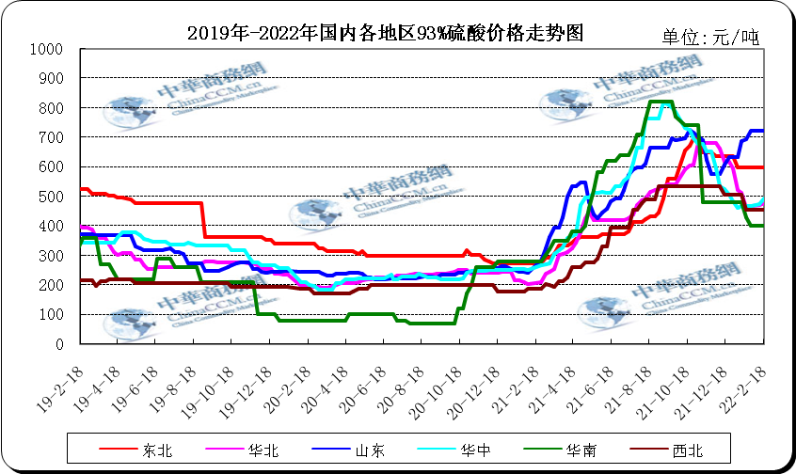

4.2 国内各地区98%酸价格走势图
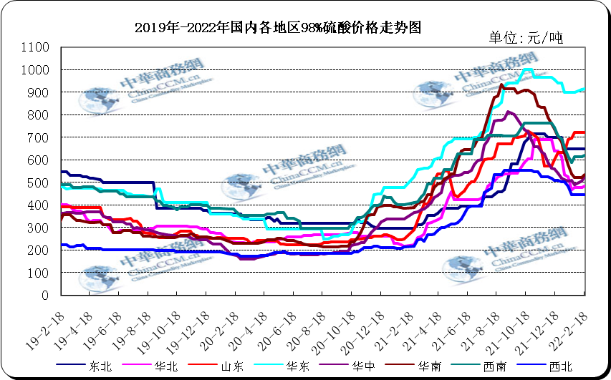

4.3 国内各地区105%酸价格走势图
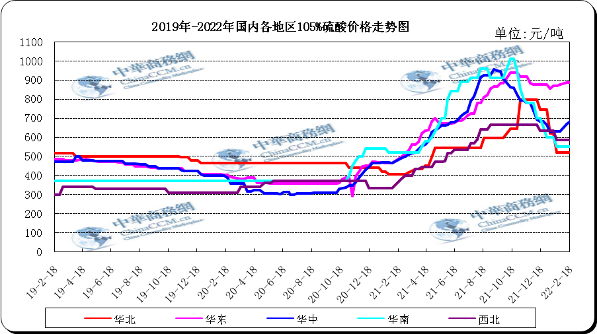

五、2021年硫酸进出口统计数据

2021年12月硫酸进出口数据统计（单位：吨/美元）
2021年1-12月硫酸进出口数据统计
月份 | 进口数量（吨） | 贸易金额（美元） | 出口数量（吨） | 贸易金额（美元）
1月 | 38960.12 | 2657696 | 119902.64 | 2444012
2月 | 48397.59 | 3565180 | 60145.67 | 2767888
3月 | 20874.28 | 3197920 | 236449.23 | 11632884
4月 | 47816.64 | 4686344 | 267382.41 | 15417111
5月 | 26748.21 | 3550523 | 158812.9 | 9358814
6月 | 24324.36 | 3243484 | 296507.3 | 22516311
7月 | 45430.78 | 4452174 | 218156.69 | 18984690
8月 | 26419.65 | 4011588 | 177178.71 | 13970191
9月 | 46099.964 | 6860853 | 243211.707 | 22579144
10月 | 42602.043 | 6164482 | 335388.76 | 41808120
11月 | 43455.067 | 6487716 | 333543.426 | 42825460
12月 | 3576.25 | 231.1 | 394398.5 | 5365.08
总和 | 414704.954 | 48878191.1 | 2841077.943 | 204309990.1

2021年12月硫酸进出口数据统计（贸易国）
2021年12月收发地 | 当月进口数量（吨） | 当月金额（万美元） | 当月出口数量（吨） | 当月金额（万美元）
中国台湾 | 2472.91 | 168.15 | 191 | 9.28
韩国 | 1101.94 | 62.16 | 0 | 0
美国 | 1.23 | 0.5 | 0 | 0
摩洛哥 | 0 | 0 | 124721.43 | 1821.14
智利 | 0 | 0 | 86319.47 | 1143.79
印度 | 0 | 0 | 44984.31 | 570.25
沙特阿拉伯 | 0 | 0 | 39215.05 | 545.62
巴西 | 0 | 0 | 32498.15 | 525.17
墨西哥 | 0 | 0 | 22467.75 | 339.26
土耳其 | 0 | 0 | 19250.14 | 96.25
越南 | 0 | 0 | 14610.25 | 196.95
泰国 | 0 | 0 | 9697.08 | 103.99
安哥拉 | 0 | 0 | 174.16 | 6.49
中国香港 | 0 | 0 | 114 | 0.73
埃塞俄比亚 | 0 | 0 | 81.6 | 2.45
多哥 | 0 | 0 | 25.6 | 0.73
新加坡 | 0 | 0 | 24.3 | 2.29
柬埔寨 | 0 | 0 | 24 | 0.42
总计 | 3576.25 | 231.1 | 394398.5 | 5365.08

2021年12月硫酸进出口数据统计（收发货地）
2021年12月企业注册地 | 进口数量（吨） | 进口金额（美元） | 出口数量（吨） | 出口金额（美元）
江苏省 | 1394.18 | 91.24 | 143977.89 | 1979.43
上海市 | 1120.95 | 50.06 | 91914.54 | 1339.68
辽宁省 | 695.55 | 59.42 | 0 | 0
福建省 | 189.99 | 18.66 | 22554.22 | 286.74
浙江省 | 96.02 | 4.16 | 0 | 0
安徽省 | 79.53 | 7.52 | 174.16 | 6.49
广西壮族自治区 | 0 | 0 | 95000 | 1164.82
甘肃省 | 0 | 0 | 22467.75 | 339.26
山东省 | 0 | 0 | 18030.09 | 239.8
湖北省 | 0 | 0 | 129.9 | 5.15
广东省 | 0 | 0 | 124.35 | 2.99
河北省 | 0 | 0 | 25.6 | 0.73
总计 | 3576.25 | 231.1 | 394398.5 | 5365.08

六、2021年硫酸产量数据

2021年1-12月硫酸产量数据（单位：万吨）
日期 | 当月产量(万吨) | 累计产量(万吨) | 去年同月 | 去年累计
2021年1-2月 | 1501 | 1501 | 25.10% | 25.10%
2021年3月 | 775.4 | 2276.4 | 18.02% | 21.95%
2021年4月 | 792.17 | 3068.62 | 10.15% | 18.67%
2021年5月 | 743.27 | 3811.89 | 10.51% | 17.19%
2021年6月 | 726.63 | 4598.63 | 6.48% | 16.05%
2021年7月 | 773.58 | 5312.22 | 12.04% | 13.67%
2021年8月 | 797.4 | 6109.62 | 10.46% | 14.34%
2021年9月 | 793.8 | 7044.67 | 12.05% | 15.98%
2021年10月 | 756.39 | 7796.63 | 4.73% | 14.72%
2021年11月 | 756.84 | 8555.86 | 4.42% | 13.61%
2021年12月 | 806.63 | 9382.55 | 0.68% | 12.61%
汇总 | 9223.11 | 59458.09 | 22.99% | 37.23%

2021年12月硫酸产量数据（单位：万吨）
地区 | 2021年12月产量(万吨) | 2021年1-12月累计产量(万吨) | 当月同比增长(%) | 累计增长(%)
天津市 | 1.9 | 21.5 | -1.61 | -0.38
河北省 | 13.8 | 184.93 | -0.39 | 2.14
山西省 | 5.61 | 52.98 | 16.97 | 19.26
内蒙古 | 54.73 | 542.8 | 4.14 | 9.69
辽宁省 | 12.27 | 158.29 | -18.21 | 11.2
吉林省 | 9.06 | 75.95 | 22.17 | -4.95
黑龙江省 | 5.7 | 57.99 | 1214.5 | 945.03
上海市 | 0.52 | 5.88 | -0.96 | 6.44
江苏省 | 28.09 | 331.29 | 18.92 | 30.99
浙江省 | 20.04 | 320.64 | -31.25 | 16.88
安徽省 | 57.67 | 697.84 | -3.02 | 3.56
福建省 | 29.49 | 332.19 | 21.27 | -0.17
江西省 | 25.21 | 290.94 | -8.39 | 1.19
山东省 | 51.06 | 590.69 | 4.13 | 9.17
河南省 | 47.39 | 510.91 | 16.85 | 17.29
湖北省 | 85.19 | 1120.7 | 10.93 | 33.8
湖南省 | 20.58 | 189.32 | 23.55 | -8.78
广东省 | 18.65 | 251.57 | -12.55 | 9.65
广西区 | 37.72 | 432.84 | -19.63 | -2.53
重庆市 | 3.96 | 66.37 | -11.58 | 11.82
四川省 | 60.32 | 505.46 | -8.97 | -1.48
贵州省 | 25.41 | 496.08 | 46.58 | 153.49
云南省 | 142.38 | 1596.68 | -2.89 | 1.93
陕西省 | 9.22 | 124.52 | -19.53 | 4.43
甘肃省 | 24.61 | 259.15 | -8.37 | 4.36
青海省 | 1.55 | 13.75 | -21.82 | 0.23
宁夏区 | 5.57 | 68.21 | -16.03 | 7.9
新疆区 | 8.93 | 83.08 | 16.66 | 35.84

声明

本报告系中华商务网出品，仅提供给我们的客户，禁止任何非客户公司或个人在未经中华商务网允许的情况下发布、宣传、买卖或其它一切损害中华商务网利益的行为。本报告内数据及信息均来自中华商务网，报告观点及结论均代表中华商务网观点。
因产品的市场行情及其价格会因不同市场因素而变化，因此本报告只为我们的客户提供参考，并不干预或参与客户的商业决策或决定，对于客户如何使用此报告本公司不负任何责任。

